1-6. Οι παρακάτω επενεργητές είναι:
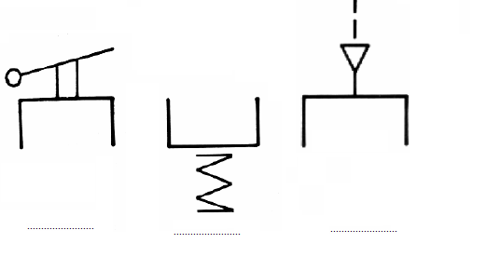 |  |  | 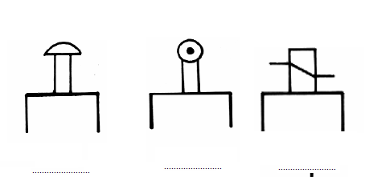

7-10. Το παρακάτω σχήμα παριστάνει βαλβίδα:
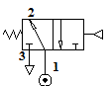
11.Στις θύρες μιας βαλβίδας το νούμερο 1 παριστάνει:
12.Στις θύρες μιας βαλβίδας τα νούμερα 2 και 4 παριστάνουν
13-17. Το παρακάτω σχήμα παριστάνει βαλβίδα:
18.Στις θύρες μιας βαλβίδας τα νούμερα 3 και 5 παριστάνουν:
19.Στις θύρες μιας βαλβίδας τα νούμερα 10 και 12 παριστάνουν:
20.Στις θύρες μιας βαλβίδας τα νούμερα 12 και 14 παριστάνουν:
21. Ο παρακάτω κύλινδρος είναι :
22. Στο παρακάτω σχήμα το νούμερο 1 είναι:
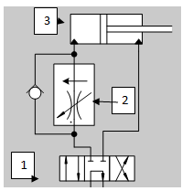
23. Στο παραπάνω σχήμα το νούμερο 2 είναι:
24. Στο παραπάνω σχήμα το νούμερο 3 είναι:

25. Για την έκταση του κυλίνδρου Ζ1 στο παρακάτω σχήμα:
26.Τα παρακάτω σύμβολα είναι:
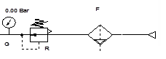 | G:......., R: .......,F:...........
27. Στο παρακάτω σχήμα το νούμερο 1 είναι:
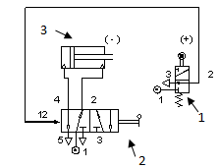
28. Στο παραπάνω σχήμα το νούμερο 2 είναι:
29. Στο παραπάνω σχήμα το νούμερο 3 είναι:
30. Η πίεση που χρησιμοποιείται συνήθως στους αυτοματισμούς είναι:

